Сообщение о возможном установлении публичного сервитута
в целях размещения и эксплуатации объекта электросетевого хозяйства
«Строительство ЛЭП-10 кВ, ТП-10/0,4 кВ, ЛЭП-0,4 кВ для ТП объекта Заявителя: Тагильцев В. А. по адресу: г. Новосибирск, ул. Тимакова
(54:19:164601:88)»

Заявитель: акционерное общество «Региональные электрические сети» (ИНН 5406291470, ОГРН 1045402509437).
Наименование уполномоченного органа, которым рассматривается ходатайство об установлении сервитута: мэрия города Новосибирска.
Цель установления публичного сервитута: размещение и эксплуатация объекта электросетевого хозяйства «Строительство ЛЭП-10 кВ, ТП-10/0,4 кВ, ЛЭП-0,4 кВ для ТП объекта Заявителя: Тагильцев В. А. по адресу: г. Новосибирск, ул. Тимакова (54:19:164601:88)».
Размещение объекта электросетевого хозяйства предусмотрено: договором об осуществлении технологического присоединения к электрическим сетям по индивидуальному проекту от 21.08.2025 № 54-25-5173.
Местоположение земель, в отношении которых испрашивается публичный сервитут: земли, государственная собственность на которые не разграничена, расположенные в границах кадастровых кварталов 54:35:091035, 54:35:091050, 54:35:091045, 54:35:091040, площадью 2701 кв. м.
Адрес, по которому заинтересованные лица могут ознакомиться с поступившим ходатайством об установлении публичного сервитута и прилагаемым к нему описанием местоположения границ публичного сервитута, подать заявление об учете прав на земельные участки:
Департамент строительства и архитектуры мэрии города Новосибирска:
МБУ «Институт градостроительного планирования», 630098, г. Новосибирск, Красный проспект, 50, каб. 409, тел. 2090321.
Срок подачи заявлений об учете прав на земельные участки: в течение пятнадцати дней со дня опубликования сообщения о возможном установлении публичного сервитута, а именно с 19.02.2026 г. по 05.03.2026 г.
Время приема заинтересованных лиц для ознакомления с поступившим ходатайством об установлении публичного сервитута: ежедневно (за исключением выходных дней) с 9:00 до 13:00, с 14:00 до 16:00 по местному времени.
Официальный сайт в информационно-телекоммуникационной сети «Интернет», на котором размещается сообщение о поступившем ходатайстве об установлении публичного сервитута:
официальный сайт города Новосибирска: https://novo-sibirsk.ru.
Размещение сообщения о возможном установлении публичного сервитута на информационных щитах в границах Советского района.

Схема границ публичного сервитута
на кадастровом плане территории

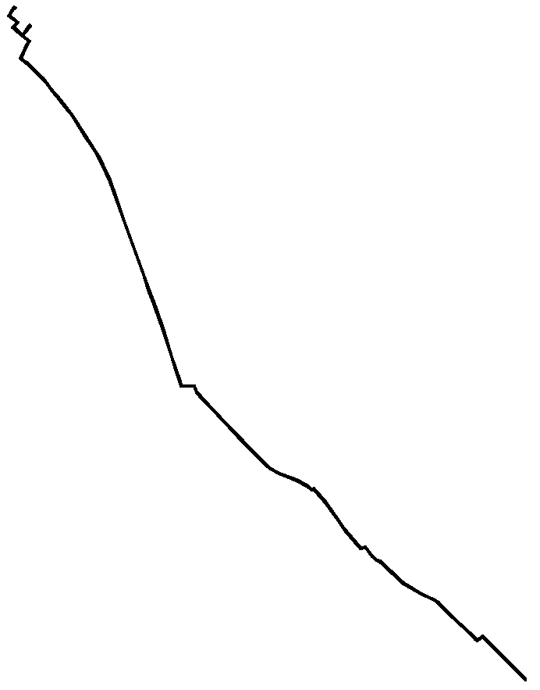
6
5
4
3
1
2

Выносной лист 1
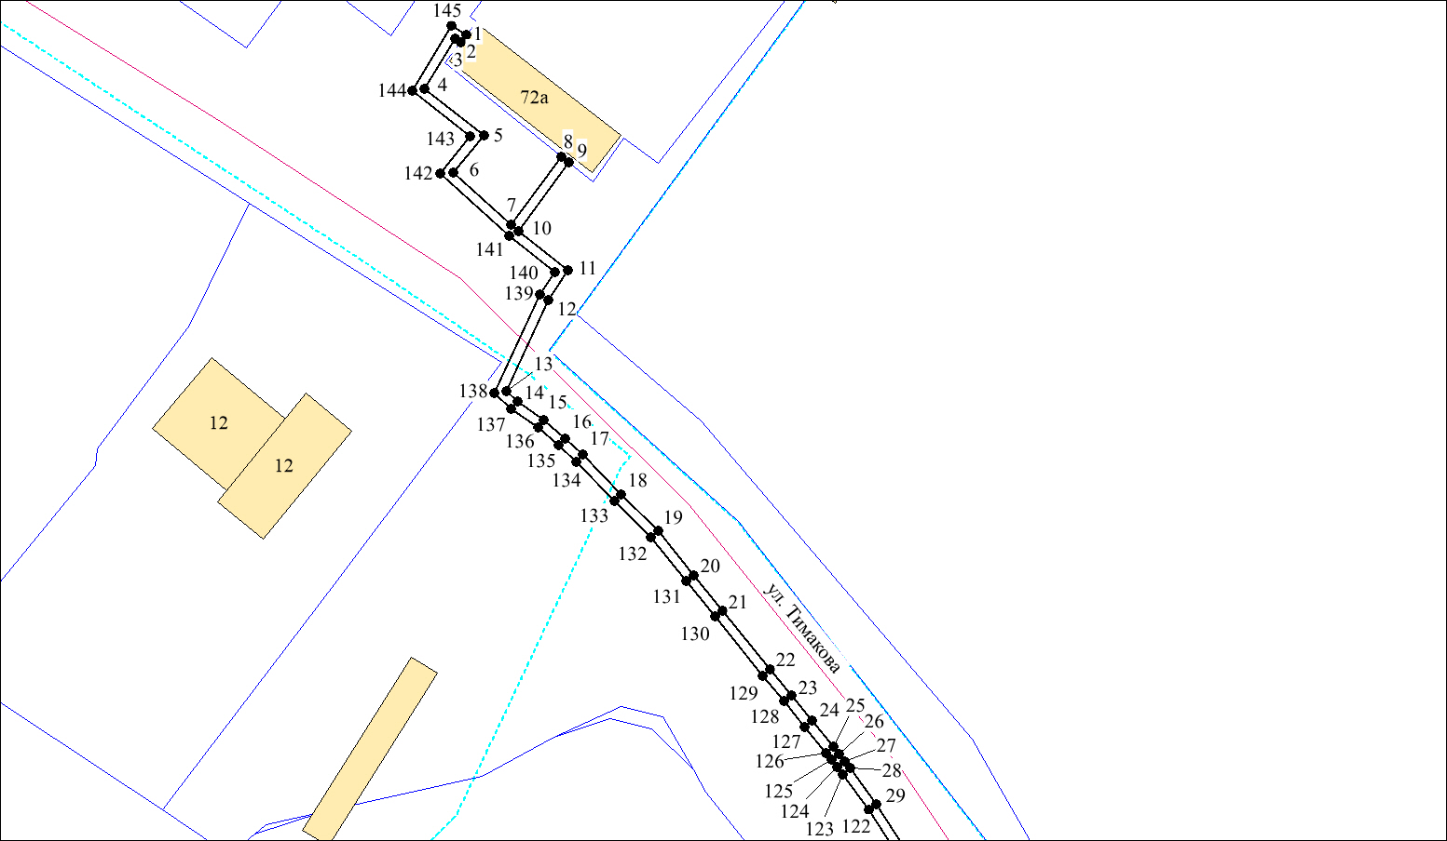

Выносной лист 2
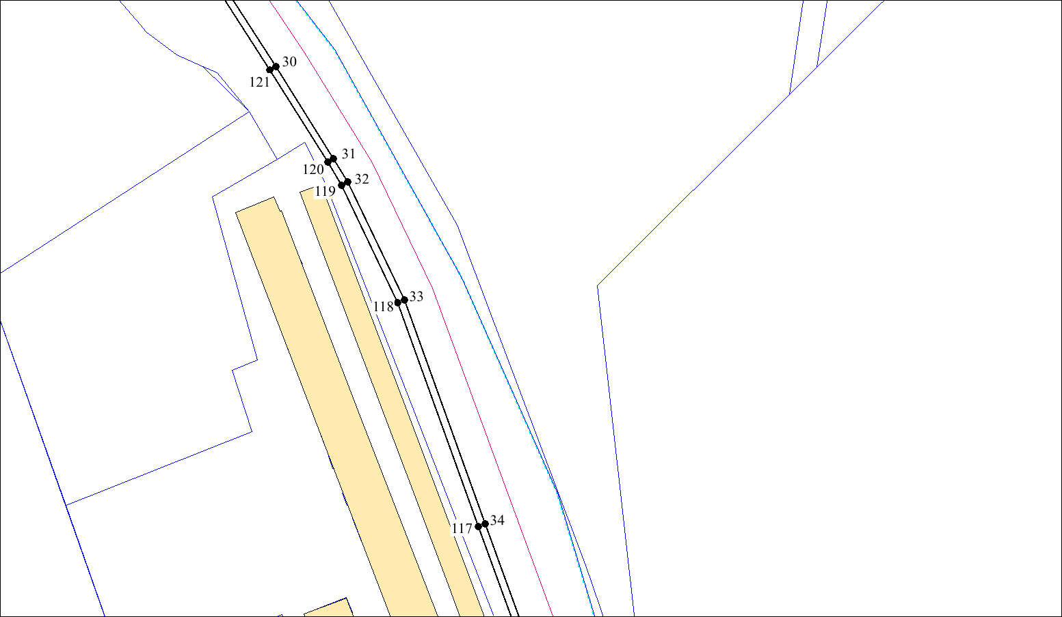

Выносной лист 3
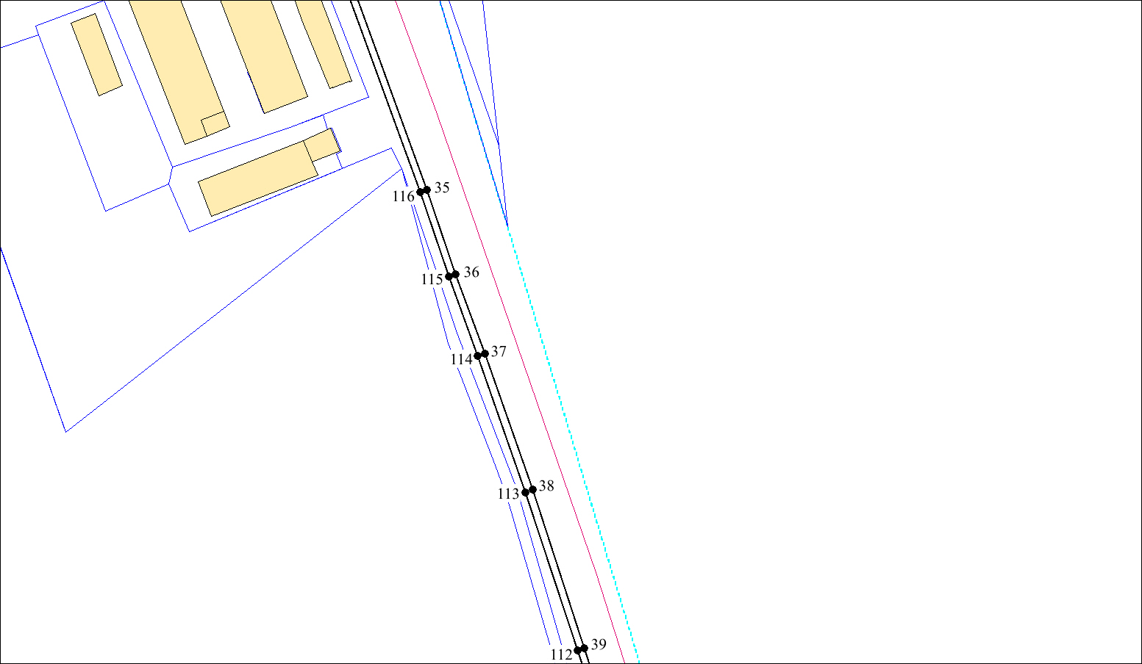

Выносной лист 4
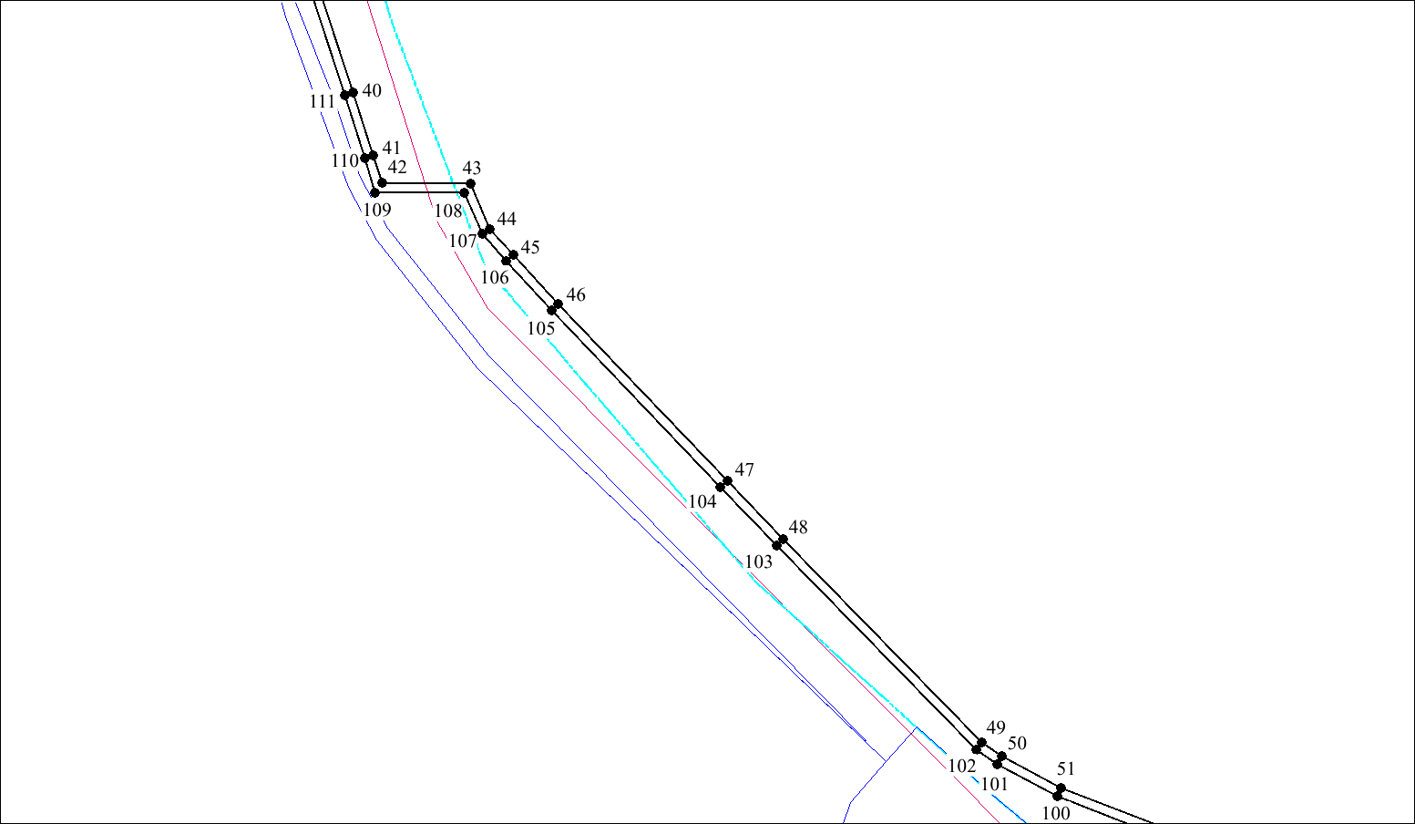

Выносной лист 5
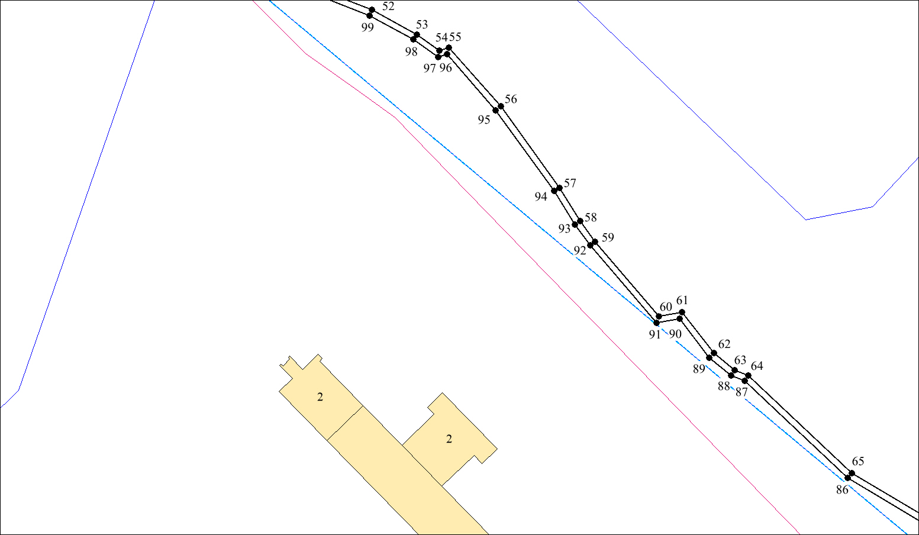

Выносной лист 6
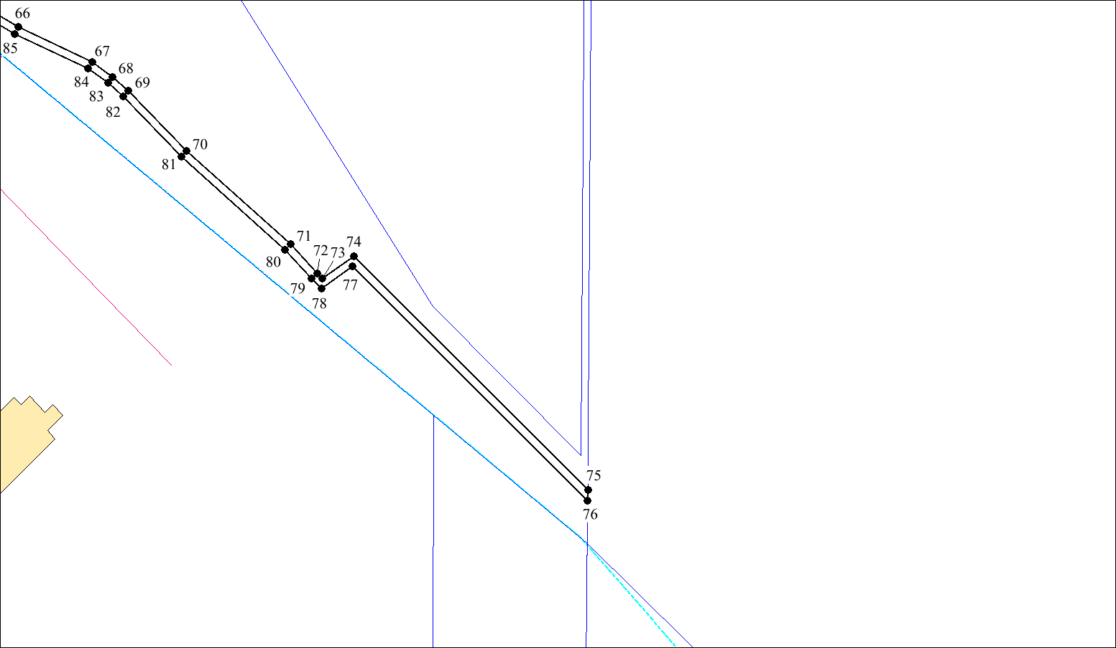
Условные знаки и обозначения:
 | - | проектируемые границы публичного сервитута;
Размещение объекта электросетевого хозяйства предусмотрено: договором об осуществлении технологического присоединения к электрическим сетям от 07.09.2023 № 5348136. | - | границы земельных участков;
Размещение объекта электросетевого хозяйства предусмотрено: договором об осуществлении технологического присоединения к электрическим сетям от 07.09.2023 № 5348136. | - | границы кадастровых кварталов;
●1 | - | характерная точка сервитута и ее номер.

Площадь сферы действия публичного сервитута: 2701 кв. м
Обозначение характерных  точек границ | Координаты, м
Обозначение характерных  точек границ | X | Y
1 | 2 | 3
1 | 473028,23 | 4210163,84
2 | 473026,63 | 4210162,63
3 | 473027,40 | 4210161,42
4 | 473017,03 | 4210155,18
5 | 473007,42 | 4210167,42
6 | 472999,58 | 4210161,10
7 | 472988,77 | 4210173,13
8 | 473002,96 | 4210183,53
9 | 473001,70 | 4210185,08
10 | 472987,50 | 4210174,67
11 | 472979,43 | 4210184,91
12 | 472973,25 | 4210180,75
13 | 472954,31 | 4210172,07
14 | 472952,07 | 4210174,33
15 | 472948,26 | 4210179,82
16 | 472944,43 | 4210184,30
17 | 472941,01 | 4210188,00
18 | 472932,82 | 4210195,86
19 | 472925,29 | 4210203,50
20 | 472916,05 | 4210210,92
21 | 472908,66 | 4210216,87
22 | 472896,46 | 4210226,74
23 | 472891,13 | 4210231,14
24 | 472885,79 | 4210235,54
25 | 472880,39 | 4210239,92
26 | 472878,85 | 4210241,03
27 | 472877,38 | 4210242,16
28 | 472875,92 | 4210243,36
29 | 472868,53 | 4210248,87
30 | 472842,45 | 4210265,54
31 | 472816,39 | 4210281,89
32 | 472809,81 | 4210285,86
33 | 472776,31 | 4210301,88
34 | 472712,98 | 4210324,64
35 | 472637,49 | 4210352,09
36 | 472615,26 | 4210359,64
37 | 472594,42 | 4210367,19
38 | 472558,61 | 4210379,85
39 | 472517,00 | 4210393,44
40 | 472493,95 | 4210400,97
41 | 472480,70 | 4210405,23
42 | 472474,80 | 4210407,06
43 | 472474,67 | 4210425,77
44 | 472465,09 | 4210429,93
45 | 472459,56 | 4210434,85
46 | 472449,19 | 4210444,36
47 | 472411,70 | 4210480,24
48 | 472399,30 | 4210492,05
49 | 472356,27 | 4210534,25
50 | 472353,31 | 4210538,44
51 | 472346,67 | 4210550,96
52 | 472336,85 | 4210576,04
53 | 472328,91 | 4210590,71
54 | 472323,64 | 4210598,03
55 | 472324,67 | 4210601,23
56 | 472305,38 | 4210618,10
57 | 472278,89 | 4210637,26
58 | 472267,94 | 4210643,99
59 | 472261,30 | 4210648,97
60 | 472236,86 | 4210669,78
61 | 472238,31 | 4210677,33
62 | 472224,83 | 4210687,63
63 | 472219,24 | 4210694,40
64 | 472217,54 | 4210698,87
65 | 472185,67 | 4210732,64
66 | 472170,17 | 4210758,80
67 | 472160,80 | 4210778,61
68 | 472156,77 | 4210784,16
69 | 472152,97 | 4210788,35
70 | 472136,75 | 4210803,94
71 | 472111,64 | 4210831,90
72 | 472103,88 | 4210839,10
73 | 472102,45 | 4210840,48
74 | 472108,37 | 4210848,91
75 | 472045,49 | 4210911,87
76 | 472042,68 | 4210911,85
77 | 472105,77 | 4210848,69
78 | 472099,84 | 4210840,23
79 | 472102,50 | 4210837,65
80 | 472110,21 | 4210830,49
81 | 472135,31 | 4210802,55
82 | 472151,54 | 4210786,95
83 | 472155,22 | 4210782,90
84 | 472159,07 | 4210777,58
85 | 472168,40 | 4210757,86
86 | 472184,07 | 4210731,43
87 | 472215,81 | 4210697,79
88 | 472217,49 | 4210693,38
89 | 472223,44 | 4210686,18
90 | 472236,11 | 4210676,49
91 | 472234,68 | 4210669,01
92 | 472260,05 | 4210647,41
93 | 472266,82 | 4210642,33
94 | 472277,78 | 4210635,59
95 | 472304,14 | 4210616,53
96 | 472322,36 | 4210600,59
97 | 472321,43 | 4210597,68
98 | 472327,21 | 4210589,64
99 | 472335,03 | 4210575,20
100 | 472344,85 | 4210550,13
101 | 472351,61 | 4210537,39
102 | 472354,74 | 4210532,95
103 | 472397,91 | 4210490,61
104 | 472410,32 | 4210478,79
105 | 472447,82 | 4210442,90
106 | 472458,22 | 4210433,36
107 | 472464,00 | 4210428,22
108 | 472472,68 | 4210424,45
109 | 472472,81 | 4210405,58
110 | 472480,10 | 4210403,32
111 | 472493,33 | 4210399,07
112 | 472516,38 | 4210391,54
113 | 472557,97 | 4210377,96
114 | 472593,75 | 4210365,31
115 | 472614,59 | 4210357,75
116 | 472636,82 | 4210350,20
117 | 472712,30 | 4210322,76
118 | 472775,53 | 4210300,03
119 | 472808,86 | 4210284,09
120 | 472815,35 | 4210280,18
121 | 472841,38 | 4210263,85
122 | 472867,39 | 4210247,23
123 | 472874,68 | 4210241,79
124 | 472876,13 | 4210240,59
125 | 472877,66 | 4210239,42
126 | 472879,18 | 4210238,33
127 | 472884,52 | 4210233,99
128 | 472889,86 | 4210229,60
129 | 472895,19 | 4210225,19
130 | 472907,40 | 4210215,31
131 | 472914,79 | 4210209,36
132 | 472923,95 | 4210202,01
133 | 472931,41 | 4210194,44
134 | 472939,58 | 4210186,60
135 | 472942,94 | 4210182,97
136 | 472946,67 | 4210178,59
137 | 472950,53 | 4210173,04
138 | 472953,88 | 4210169,67
139 | 472974,23 | 4210179,00
140 | 472979,00 | 4210182,21
141 | 472986,56 | 4210172,61
142 | 472999,36 | 4210158,35
143 | 473007,10 | 4210164,59
144 | 473016,55 | 4210152,56
145 | 473030,20 | 4210160,76

